Zamierzenia dydaktyczno-wychowawcze
„Motylki”
miesiąc wrzesień

Tydzień I: „Witajcie w przedszkolu”
- Ustalanie umów dotyczących różnych zachowań
w przedszkolu .
- Tworzenie zasad zabawy w grupie
i współdziałania z innymi dziećmi.
- Integracja grupy.
- Doskonalenie motoryki małej i dużej.

Tydzień II: „Wakacje się skończyły”
- Rozmowy z dziećmi na temat mijających wakacji.
- Zapoznanie dzieci z różnymi rodzajami map.
- Odnajdywanie poszczególnych miast na mapie Polski.
- Doskonalenie pamięci i umiejętności budowania dłuższych wypowiedzi na forum grupy.

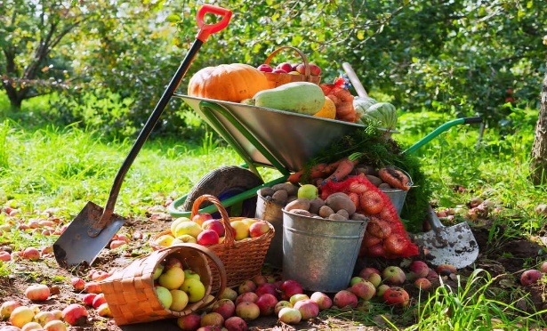
Tydzień III: „Koniec lata w sadzie i w ogrodzie”
- Rozwijanie zmysłów dotyku, smaku oraz węchu.
- Kształtowanie postawy badawczej.
- Rozwijanie umiejętności analizy sylabowej.
- Doskonalenie percepcji wzrokowej.

Tydzień IV: „Kolorowy park”
- Pobudzenie aktywności poznawczej.
- Obserwacja liści i zwrócenie uwagi
na ich różnorodność.
- Utrwalenie różnic pomiędzy porami roku.
- Uwrażliwienie zmysłu dotyku.

Edukacja matematyczna:
- Kształtowanie umiejętności klasyfikacji przedmiotów ze względu na określoną cechę.
- Utrwalenie nazw podstawowych figur geometrycznych.
- Ćwiczenia w określaniu kierunków w przestrzeni.
- Dostrzeganie powtarzalności zjawisk w przyrodzie – układanie rytmów.
- Kształtowanie pojęcia liczby 1 w aspekcie kardynalnym i porządkowym;
- Doskonalenie przeliczania.

Przygotowanie do nauki czytania i pisania:
- Kształtowanie orientacji wzrokowo-ruchowej na kartce papieru.
- Wdrażanie do słuchania opowiadań, baśni.
- Ćwiczenie aparatu mowy: wybrzmiewanie, powtarzanie rytmów, rymowanek, krótkich tekstów.
- Ćwiczenia ortofoniczne: „W świecie dźwięków”, „Odgłosy przyrody”, „Pojazdy”.
- Ćwiczenia grafomotoryczne: rysowanie po śladzie, malowanie palcami, lepienie z plasteliny, ugniatanie papieru, ugniatanie, wydzieranie.

W tym miesiącu uczymy się:

Wiersz | Piosenka
„Bukieciki”  Autor: Lucyna Krzemieniecka  Posypały się listeczki dookoła,  To już jesień te listeczki  z wiatrem woła:  - Opadnijcie moje złote i czerwone,  jestem jesień przyszłam tutaj,  w waszą stronę.  Lecą listki, lecą z klonu i kasztana.  Będą z listków bukieciki  złote dla nas.  Nazbieramy, nastawiamy na stoliku  Tych jesiennych, tych pachnących  bukiecików. | „Świat w kolorach”  Ref. Świat w kolorach dziś nas woła,  jego piękno odkryć czas.  Chodźmy razem do przedszkola!  Świat w kolorach wzywa nas!  1.Wciąż nam w głowach szumią fale,  Wakacyjne morze lśni.  Lasy, łąki, górskie hale…  Wspominamy letnie dni.  Ale na nic piękno świat,  jeśli sam je przeżyć chcesz.  Do przedszkola szybko wracaj,  plecak wspomnień z sobą bierz!  Ref. Świat w kolorach dziś nas woła…  2. Już na dworze deszcz jesienny,  liście z drzew porywa wiatr.  A ty dzielny, chociaż senny,  wstajesz z łóżka, idziesz w świat.  Bo w przedszkolu zawsze jaśniej  mimo chmur na nieba tle.  Z kolegami śmiech nie gaśnie  i rozgania każdą mgłę.  Ref. Świat w kolorach dziś nas woła…

